LISA 2
Narva Linnavolikogu otsusele ...............2007.a. nr..................

Hariduse 5a, 5b, 5c, 5d, 5e, 5f ja Puškini 27 maa- ala detailplaneeringu kontaktala skeem

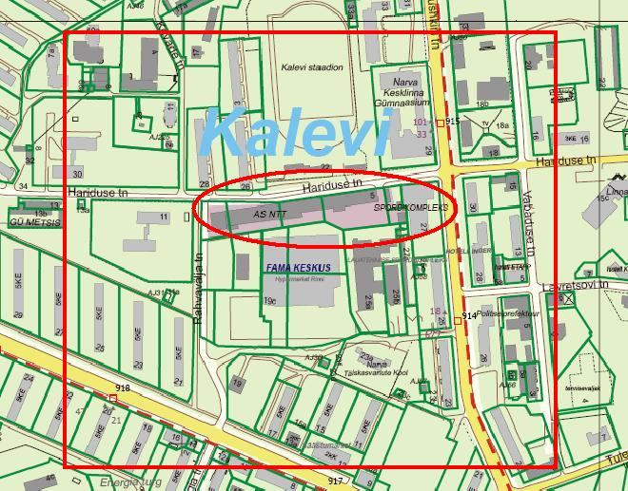

© Narva Arhitektuuri- ja Linnaplaneerimise Amet * 2007 *

Väljavõte Narva Digitaalkaardist

